🗺️ Mapeamento de Rotas API e Diagrama de Banco de Dados (ERD)
Este documento detalha o Dicionário de Rotas consumidas das APIs (PSOffice e Agile Kanban) e o Diagrama de Entidade-Relacionamento do Banco de Dados Interno construído, com foco na exposição da lógica de ETL estabelecida.

1. Dicionário de Integração (API -> Tabela)
Sistema Origem | Rota (Endpoint) | Tipo de Dados | Tabela Destino (PostgreSQL) | Frequência
PSOffice | /api/rest/projeto?view=EXTENDED | Cadastro de Projetos | projetos | Recorrente (ETL)
PSOffice | /api/rest/projeto/:proj_id/atividades | Atividades de um projeto | atividades | Recorrente (ETL)
PSOffice | /api/rest/apontamentos/apontamentos | Lançamentos de Horas | apontamentos | Recorrente (ETL)
PSOffice | /api/rest/usuario | Cadastro de Usuários | usuarios | Recorrente (ETL)
PSOffice | /api/rest/cliente | Cadastro de Clientes | cliente | Recorrente (ETL)
AGILE | /psoffice-agile-api/agileprojects | Portfolio de Projetos executados por uma equipe | projetos_agile | Recorrente (ETL)
AGILE | /psoffice-agile-api/epics | Agrupador de cards que podem ser 1 ou mais, que esta ligado indiretamente com uma atividade de um projeto( verificar necessidade de utilização, pois se 1 ou mais cards ja estão vinculados a uma atividade, isso bastaria para ter informações uteis, visto que no epico só tem o nome do projeto que ja tem quando buscamos o projeto em sí | epics | Recorrente (ETL)
AGILE | /psoffice-agile-api/sprints | Ciclos de Entrega | sprints | Recorrente (ETL)
AGILE | /psoffice-agile-api/users | Tem o id dos usuários para vincularmos os Apontamentos | usuarios.agile_id | Recorrente (ETL)
AGILE | /psoffice-agile-api/issues | Cards Kanban (Tarefas) | issues | Recorrente (ETL)
AGILE | /psoffice-agile-api/bucketsissues | Colunas do Board | buckets_issues | Recorrente (ETL)

2. Diagrama Entidade-Relacionamento (ERD)
O diagrama abaixo expõe todas as ligações **Físicas** (Foreign Keys explícitas) e ligações **Lógicas** (Construídas via cruzamentos de ETL, Regras de Negócio e Expressões Regulares).
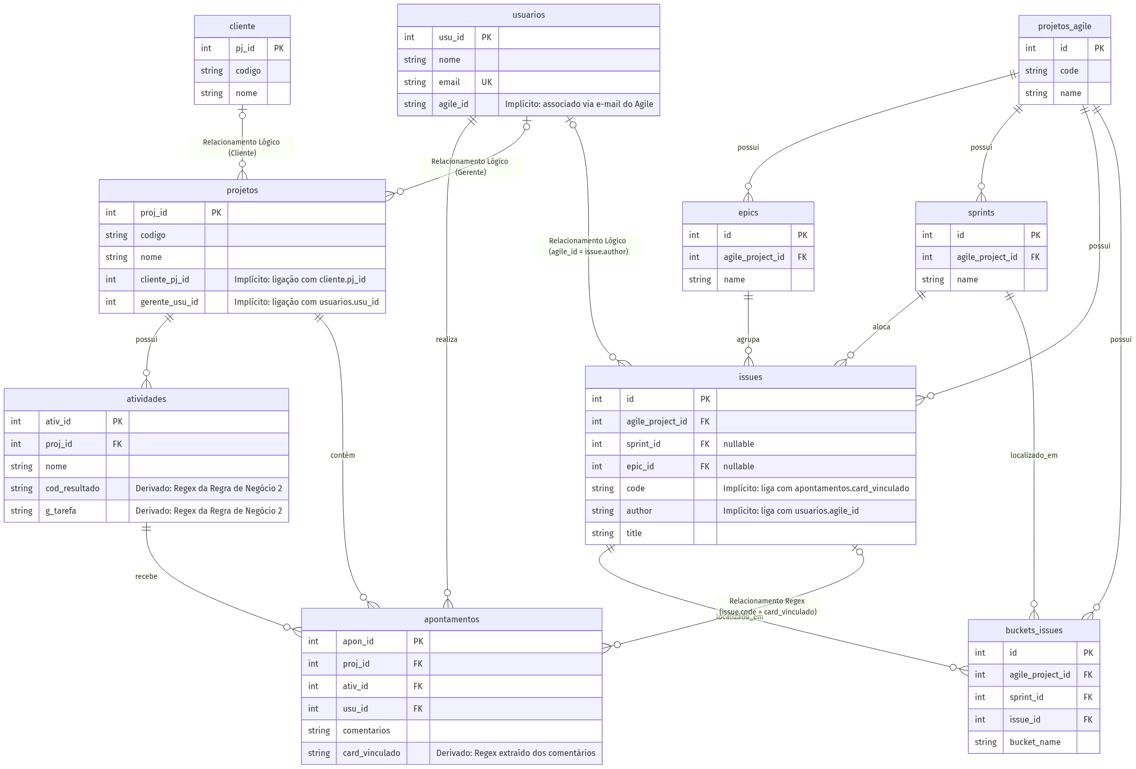

Observações
- Deletar tabela equipe, pois vamos gerenciar de outra forma
- Analisar se precisamos mesmo da tabela epics

3) Outras tabelas do Sistema que não terão API

a) cad_gerentes: Essa é uma tabela muito importante para identificar os gerentes da CS Integra e em todas as tabelas que precisam identificar amarrações de codigos encontrados em todas as tabelas do banco, os gerentes cadastrados aqui, terão visões liberadas conforme criações especificas e cadastradas no Sistema conforme desenvolvimento, em usuários cadas um deve se associar a equipe que faz parte, inclusive o proprio gerente para criar as amarrações necessárias de equipe ( avaliar necessidade de criar um id unico para essa tabela devido a essa situação)
TABLE public.cad_gerentes (
id_user int4 NOT NULL, --só pode ser um gerente se estiver cadastrado na tabela de usuários
cod_id_agile int4 NOT NULL, -- deve informar qual projeto_agile ele é gerente, vincular o id tabela projetos_agile, só uma pessoa pode ser gerente de um projeto agile, mas uma pessoa pode ter vários projetos agile
nome_usuario varchar(100) NULL, -- Livre para mudar, no cadastro irá puxar da tabela de usuários
cod_g_tarefa varchar(100) NULL, -- Deve cadastrar o seu código de gerente de tarefa, essa informação terá ligação com o campo g_tarefa na tabela atividades
nome_agile varchar(100) NULL, -- Deve ser livre para alterar o Nome de equipe, mas deve trazer a principio o campo name da tabela projetos_agile
CONSTRAINT cad_gerentes_pkey PRIMARY KEY (id_user, cod_id_agile),
CONSTRAINT cad_gerentes_cod_id_agile_fkey FOREIGN KEY (cod_id_agile) REFERENCES public.projetos_agile(id),
CONSTRAINT cad_gerentes_id_user_fkey FOREIGN KEY (id_user) REFERENCES public.usuarios(usu_id)
);

b) centro_de_resultado: Toda atividade de um projeto esta ligada a um centro de resultado que traz dados importantes sobre o efeito de cada apontamento realizado pelos consultores, ele tem sempre impacto conforme os campos explicados abaixo
public.centro_de_resultado (
id serial4 NOT NULL,
codigo varchar(50) NOT NULL, -- é o código da área, vai estar vinculado com a tabela atividades campo cod_resultado
tipo_hora varchar(50) NULL, -- é o tipo de hora daquela atividade naquele projeto, sendo CS ou CLIENTE
descricao varchar(255) NULL, -- descrição de centro de resultado
estrategia varchar(100) NULL, -- estratégia macro da empresa que esse centro de resultado esta ligado
CONSTRAINT centro_de_resultado_codigo_key UNIQUE (codigo),
CONSTRAINT centro_de_resultado_pkey PRIMARY KEY (id)
);

c) Agrupamentos_cutomizados: Tem a função de criar agrupamentos customizados com potencial para criar visões para sí e para a equipe selecionando quais atividades fazem parte daquele grupo, quando criar visões, demonstrar as atividades por card de todas as atividades que fazem parte da Atividade selecionada
public.agrupamentos_customizados (
id serial4 NOT NULL,
usu_id_gerente int4 NULL,
tipo varchar(50) NULL,
nome_grupo varchar(100) NULL,
ativ_id int4 NULL,
CONSTRAINT agrupamentos_customizados_pkey PRIMARY KEY (id),
CONSTRAINT agrupamentos_customizados_ativ_id_fkey FOREIGN KEY (ativ_id) REFERENCES public.atividades(ativ_id),
CONSTRAINT agrupamentos_customizados_usu_id_gerente_fkey FOREIGN KEY (usu_id_gerente) REFERENCES public.usuarios(usu_id)
);
d) prioridade_gerente_cr: Vinculado aos centro de resultado, aqui o gerente pode cuztomizar oq cada centro de resultado tem de prioridade para a sua equipe, visto que um centro de resultado pode ter difrente prioridades para cada equipe

CREATE TABLE public.prioridade_gerente_cr (
id serial4 NOT NULL,
id_centro_resultado int4 NULL,
usu_id_gerente int4 NULL,
prioridade varchar(20) NULL,
descricao text NULL,
CONSTRAINT prioridade_gerente_cr_pkey PRIMARY KEY (id),
CONSTRAINT prioridade_gerente_cr_id_centro_resultado_fkey FOREIGN KEY (id_centro_resultado) REFERENCES public.centro_de_resultado(id),
CONSTRAINT prioridade_gerente_cr_usu_id_gerente_fkey FOREIGN KEY (usu_id_gerente) REFERENCES public.usuarios(usu_id)

